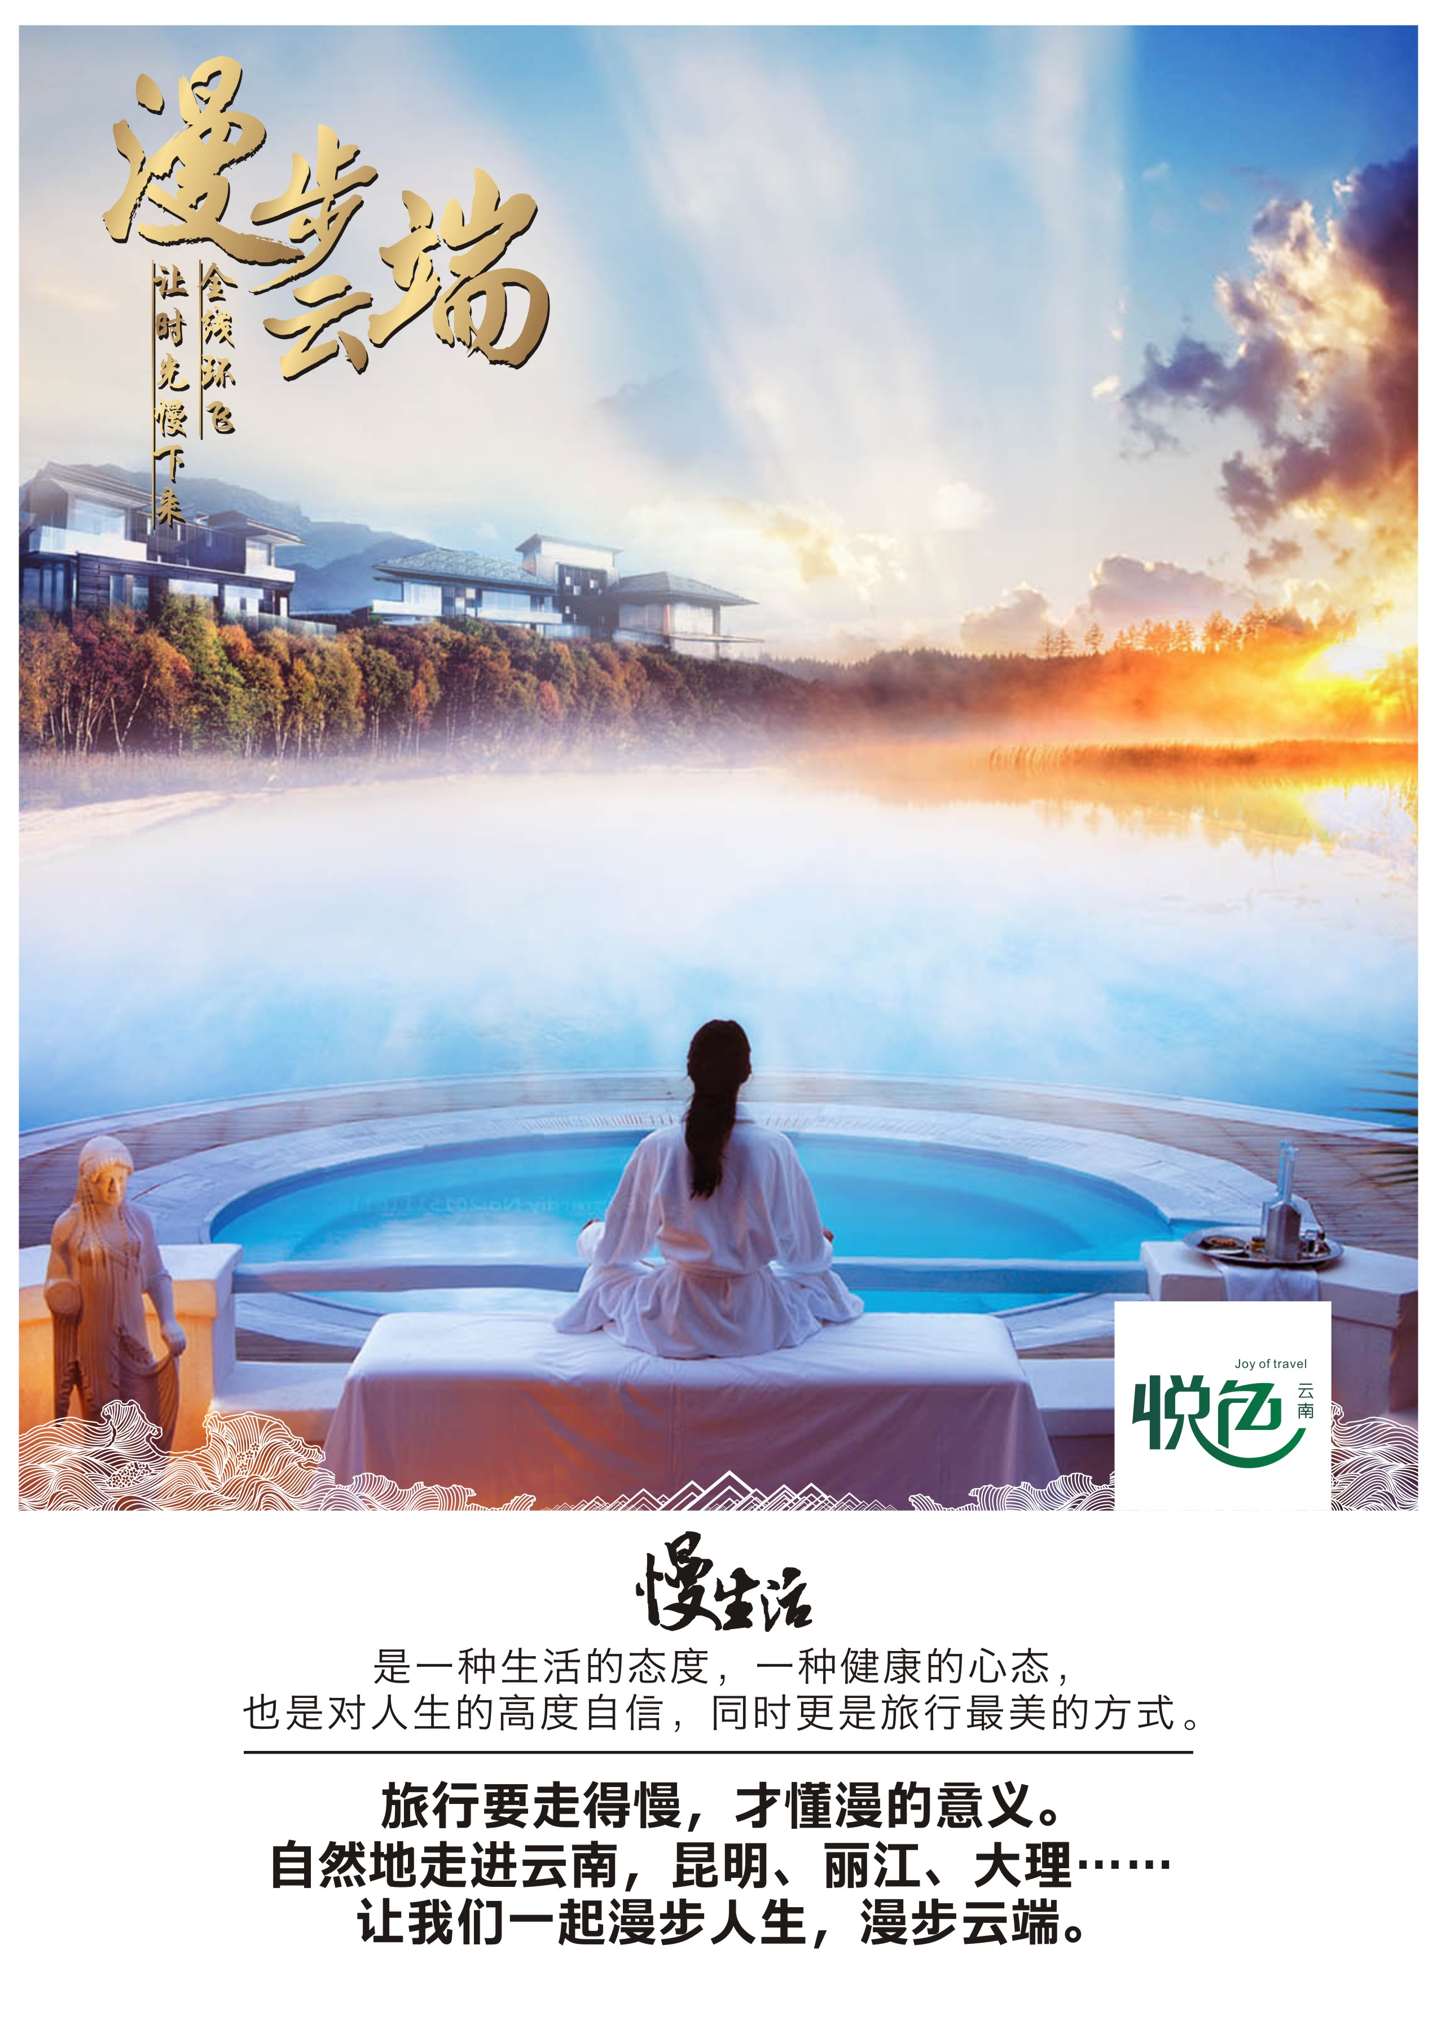
dc

漫 步 云 端
——三飞六昆大丽行程 让时光慢下来

慢生活，是一种生活的态度，一种健康的心态，
也是对人生的高度自信，
同时更是旅行最美的方式。
旅行要走得慢，才懂漫的意义。
自然地走进云南，
昆明、丽江、大理……
让我们携手漫步人生，漫步云端。
春城飞花、风花雪月、小桥流水……
“昆大丽”——不一样的三飞体验。
放慢脚步才能浪漫时光 ……

【慢时光主题·特色行程】
“别急，我们有足够的时间等您发现云南。”
石林喀斯特壮丽景观·大理洱海双廊慢时光·冰雪世纪玉龙雪山
这里有最美丽的景致等您慢慢欣赏。
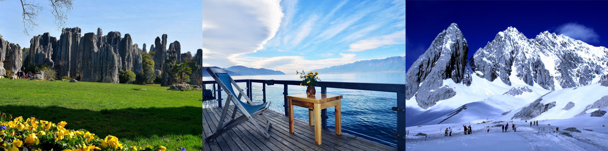

【慢时光主题·特色娱乐】
“别忧，我们有足够的用心让您消遣时光。”
篝火烧烤打跳晚会·畅游洱海自由骑行·纯美印象丽江实景演出
这里有最独家的娱乐等你尽情享受。
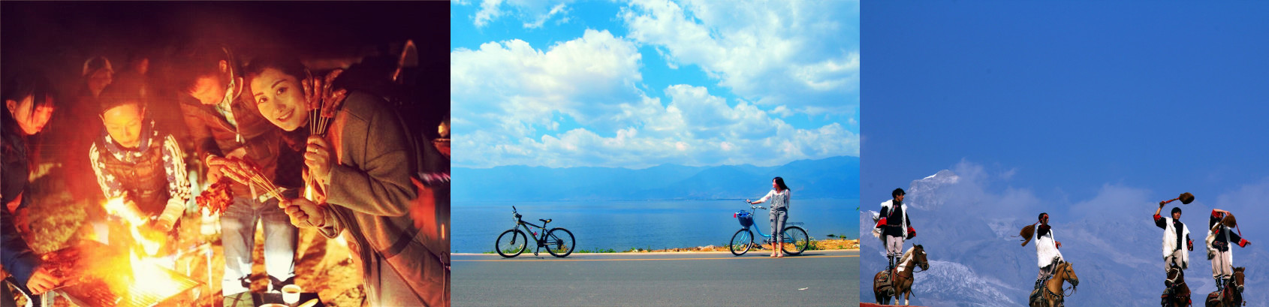
【慢时光主题·特色美食】
“别慌，我们有足够的耐心陪您品味云南。”
昆明地道过桥米线·大理特色砂锅鱼·丽江纳西三叠水宴
这里有最美味的小吃等您细细品味。
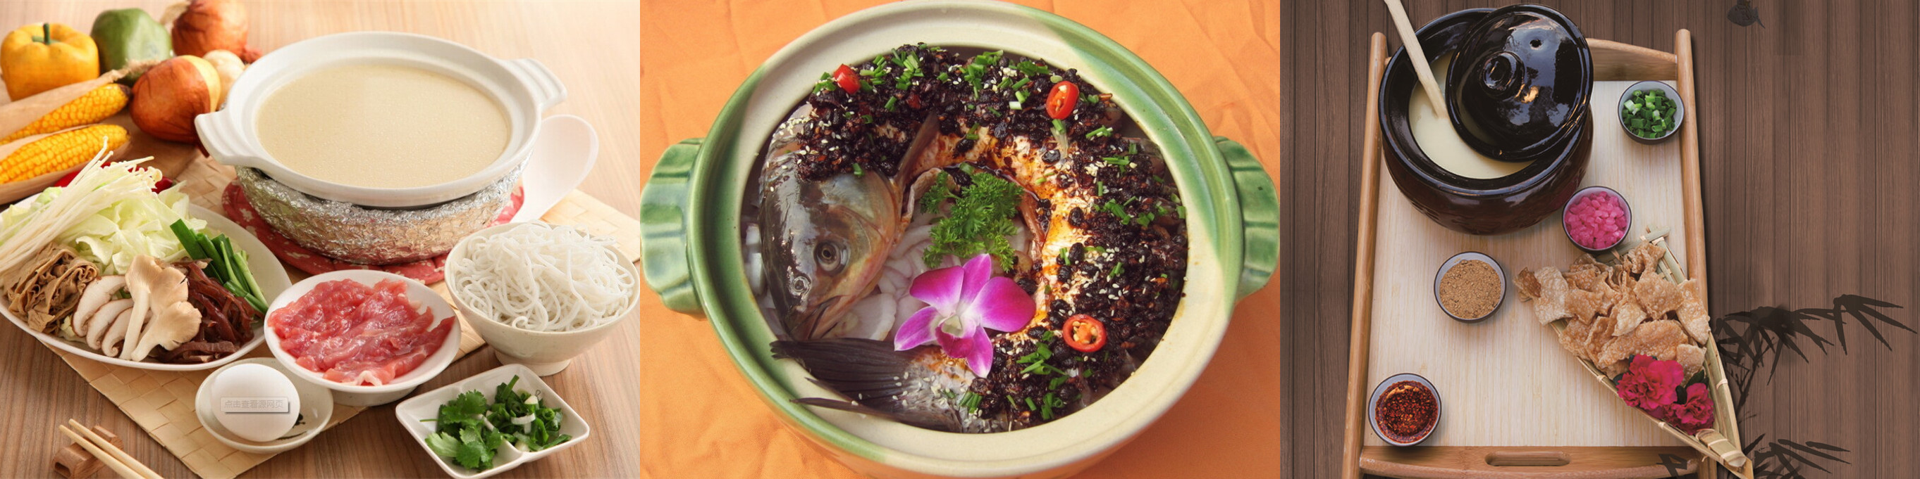

【慢时光主题·特色住宿】
“别愁，我们有足够的细心让您感受云南。”
昆明特色温泉酒店·大理洱海最美度假酒店·古城五星客栈
全程五星酒店
这里有最舒适的住宿等您好好感受
情侣或夫妻贴心安排全程至少入住3夜以上双人大床房。

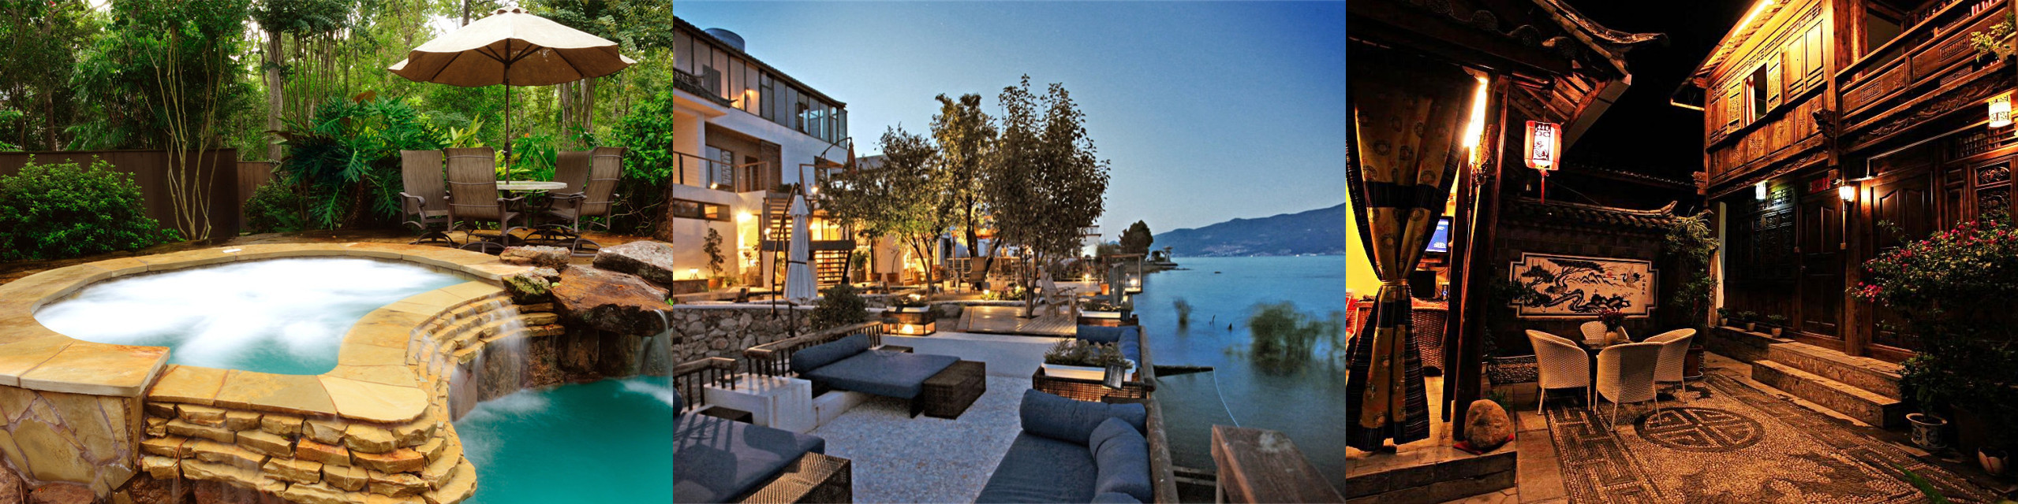

【慢时光主题·特色精选】
“别怕，我们有足够的贴心让您带走云南。”
云瑞龙辰文化产业园·大理历史文化名城·丽江特色古城古镇
这里有最优质的特色等您自由选择。
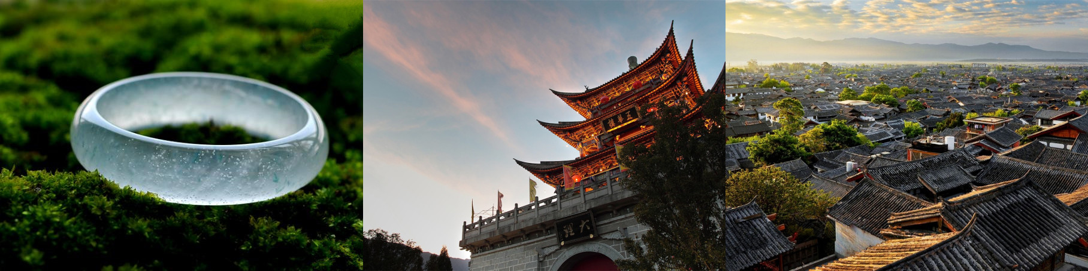

「漫步云端」·三飞昆大丽六日行程详情

DAY1开启漫步云端(各地昆明)
「慢时光」主题：尊贵接机•漫游春城

出发地乘机飞昆明，航班抵达昆明长水机场后，我社安排专门接机工作人员鲜花接机，由商务车送至酒店，并协助您办理相关手续，入住酒店休息。

温情提示：
- 请您在报名该线路的云南旅游时，充分了解云南的高原特点；
- 留下您在云南旅游期间的联系手机号，方便我们能够在您到达昆明长水机场时，第一时间联系上您！
- 第一天行程是自由活动时间，您可以根据到达昆明的时间自行安排活动。
4.刚上高原，建议好好休息，避免做剧烈的运动。

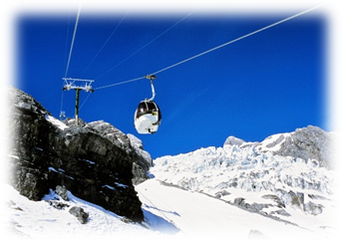
DAY2纯美雪山，印象丽江(昆明丽江玉龙雪山)
「慢时光」主题：雪山豪情•纳西古风

根据航班时间，乘机飞丽江。抵达丽江之后乘车赴玉龙雪山：进入丽江，映入眼帘的就是玉龙雪山，它由12座雪峰组成，是离赤道最近的雪山群，主峰扇子陡海拔5596米，至今仍是一座未被征服的处女峰。在纳西族的传说中，玉龙雪山是“三朵神”的化身，所以，在纳西族心目中，玉龙雪山是一座神山。
游览甘海子高原牧场（5-15分钟），白水河（5-15分钟），乘大索道抵达海拔4506米的玉龙雪山冰川公园（含大索道及环保车，游览时间40-90分钟，如在旅游旺季，索道可能会排队，因此游览时间也会延长），赠送观赏张艺谋导演的、世界上最高的实景演出《印象•丽江》雪山篇（演出时间约90分钟，这是一个以玉龙雪山为巨幅舞台背景的大型实景演出。想要真正地感受这场撼动心灵、由500多名土生土长的高原儿女们带来的精神盛宴，一定要亲自坐在这个环型的剧场里，面对不断变化的玉龙雪山，用眼睛用耳朵用心灵去捕捉去聆听去感受）。游览蓝月谷（30-40分钟，电瓶车自理），玉水寨（30-40分钟）。
晚餐您可以和爱人、朋友在丽江古城大研古镇内自费品尝各式纳西小吃，晚餐之后我们精心为您准备了最地道、最醇正的纳西篝火烧烤打跳晚会，牵起她/他的手，围着篝火，让我们尽情的跳起来、喝起来、嗨起来……

温情提示：
- 玉龙雪山海拔较高，山上较冷，建议有心脏病、高血压及高原反应较重的旅客不要上山。
- 丽江古城、束河古镇内经营商户众多，商品质量参差不齐，请您仔细甄别，慎重购买，务必索要购物发票。
特别推荐：
丽江程海湖是世界三大、中国独一能天然生长螺旋藻的地区，因此螺旋藻成为丽江独有的特产。

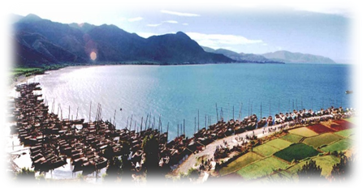
DAY3 漫步时光，坐拥洱海(丽江大理)
「慢时光」主题：古镇风韵·静谧双廊

早上我们睡到自然醒，酒店享用早餐之后游览丽江束河古镇（60-90分钟）：它是世界文化遗产丽江古城的重要组成部分，是纳西先民在丽江坝子中最早的聚居地之一，是茶马古道上保存完好的重要集镇。
丽江用中餐之后乘车赴大理，抵达大理之后沿着中国最美的骑行路线——环洱海东线一路行驶，紧贴洱海，蜿蜒在洱海的睫毛上，感受高原湿地地貌，穿行在成片的白族民居之中，与丛丛水生树林为伴，让快乐的心随风飞扬！
游览古渔村双廊（30-60分钟）：双廊背负青山、面迎洱海、紧连鸡足、远眺苍山，既有渔田之利、舟楫之便，更拥有“风、花、雪、月”之妙景，享有“苍洱风光在双廊”的美誉。著名舞蹈艺术家杨丽萍就出生在这个美丽的渔村。
晚餐之后入住洱海边度假酒店，倚窗而立，洱海风光尽收眼底。
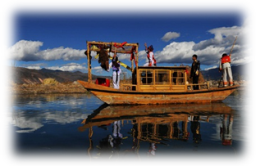
DAY4 自由骑行，漫步人生(大理昆明)
「慢时光」主题：风花雪月·历史积韵

早上我们睡到自然醒，酒店享用早餐之后乘车至洱海西线，独家设计安排半天洱海边自由度假时间，和爱人骑上双人自行车，沿着海边小路，面朝大海享受春暖花开。
中餐之后游览中国首批历史文化名城——大理古城，洋人街（40-60分钟、电瓶车费用自理）：古城的历史可追溯至唐天宝年间、南诏王阁逻凤筑的羊苴咩城。羊苴咩城作为南诏国中晚期的都城达123年之久，其后郑氏的“太长和国”、赵氏的“大天兴国”、杨氏的“大义宁国”以及段氏的“大理国”，都以羊苴咩城为国都。1982年重修南城门，门头“大理”二字是集郭沫若书法而成。
乘车至昆明，入住温泉酒店，让来自地下的天然温泉水洗去一天的疲惫，在这春城进入醉人梦乡……
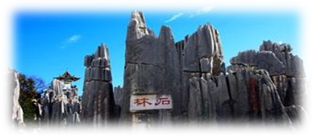
DAY5奇石物语，带走云色(昆明石林)
「慢时光」主题：石林奇景•云南奇珍

早餐之后参观云瑞龙辰产业文化园（180-240分钟、含用餐时间）。之后乘车至石林，游览天下第一奇观——石林（90-150分钟，电瓶车自理）：石林是典型的喀斯特地貌，观大草坪、剑锋池、阿诗玛等景观。晚餐之后返回昆明，入住酒店休息。

温情提示：
游览石林时比较拥挤，要小心雨天路滑，游览过程中注意安全，保管好自己的随身财物。

DAY6 暂别浪漫春城(昆明各地)
「慢时光」主题：精心送机•完美记忆

根据您返程的航班时间安排商务车送至昆明长水机场，安排专人辅助办理乘机手续，乘机返温馨家园，结束愉快的云南之旅！
（时间允许的情况下将游览鲜花市场）

温情提示：
- 酒店是12:00前退房(超出时间退房将按照酒店规定收取房费)，请仔细整理好自己的行李物品，不要有所遗漏。
- 如果您是晚航班离开昆明，请安排好您今天的时间，感谢您的配合！
3.如果您是搭乘早班机飞回出发地，有可能会遇到酒店早餐未到开餐时间，无法安排早餐，敬请谅解！
——行程、景点游览顺序仅提供参考，具体视天气及游客实际游览情况而定。

项目 | 服务标准
交通 | 当地空调旅游车，1人1正座，旅游大巴车保持一定空座率（机场接送除外），以保证您的舒适。（因为此团为全国散拼团，全国到达航班较多，在昆明段的接送，为我社单独安排商务车接送，无导游。）
入住  参考  酒店 | 昆明：梦之滇大酒店 锦泰大酒店 佳信明珠大酒店 雨花大酒店 云安会都 伊萨卡温泉酒店 铭春温泉 唐韵大酒店  温泉酒店：云安会都、伊萨卡温泉酒店、铭春温泉  丽江：九号院子度假客栈 漫步云端客栈 月满风清客栈 东南西北客栈 青松客栈 十合院客栈  大理：云起大理 湖居岁月 金沙半岛度假酒店 洱海龙湾度假酒店  （备注：如不能入住以上参考酒店，将安排不低于上述酒店标准的同级别酒店入住，恕不另行通知。）
用餐 | 酒店含早，7正餐，正餐30元/人/正，特色餐45元/人/餐。
门票 | 如行程所示已含所列景点首道大门票。
保险 | 含云南旅游安全组合保险。
特  别  说  明 | - 全程不提供自然单房差，自然单房差由客人自理；不含旅游意外险（建议游客自行购买）、航空保险、出发地机场接送费、各类自愿消费等。  - 组团社、客人需提供参团客人准确无误的名单及身份证件号码，身份证件不得过期，如由此造成的损失由客人及组团社自行承担。游客出发时必须携带本人有效身份证件，如因个人及证件原因造成无法办理入住酒店手续或交通手续等造成的损失，由游客自行承担。  - 12岁以内儿童报价只含机票、正餐半餐费（不含早餐）、车位费，不含门票（包括赠送景点）、不占床位，如产生费用需客人自理。（温馨提示：不占床位的游客，在酒店使用早餐时，需另行付费，请直接向餐厅购买。）  - 自由活动期间考虑到财产及人身安全等问题，晚上尽量减少外出，如果一定要外出，请携带好酒店名片，且22：00之前务必返回酒店，自由活动期间发生任何问题与旅行社无关，游客务必注意人身及财产安全。  - 我社依法选择合格且具备相应资质的供应商（酒店、餐厅、景区、旅游车等），游客通过阅读旅游行程安排，完全同意关于旅游产品的餐厅、酒店、景区、旅游车辆等的安排，并承诺不因此投诉和诉讼。（温馨提示：云南餐饮口味以辛辣为主、主食以米饭为主，行程中的餐食，因为地域条件有限，菜肴相对简便、单一，敬请理解，不习惯者，建议提前自行准备干粮；云南气候温和适宜，酒店配备的空调具体开放时间以酒店规定为准，请予以理解。）  - 云南地处高原，旅途辛苦，且行程中医疗条件有限，旅游者在签订合同、接受旅游服务时，应确定自己的身体健康状况适合参加本次旅游活动，同时向旅游经营者如实告知个人健康信息（特别是老年游客和患有心、脑疾病的客人），您在旅行社签订旅游合同即视同为您已经确定自己适合参加本次旅游活动；18岁以下未成年人群以及65岁以上老年人群须由家人陪同方可参团。旅游者须遵守旅游活动中的安全警示规定，建议游客购买人身意外伤害保险。请自备高原旅游必需品。  - 游客已经明确知道我社是通过集中采购、降低成本的办法采购景区（点），即景区（点）与旅行社有协议价格，故游览过程中如因旅行社不可控因素（如天气、交通、地震、战争、征用、关闭等）造成无法游览行程安排中所涉及的景区（点），或游客提供特殊证件产生优免的，我社将按照与景区的协议价退还游客。  - 游客在旅游活动中发生矛盾或纠纷时，不得损害当地居民的合法权益，不得干扰他人的旅游活动，不得损害旅游经营者和旅游从业人员的合法权益，爱护旅游资源，保护生态环境，遵守旅游文明行为规范，尊重导游并听从导游的安排。云南属少数民族地区，请尊重当地的风俗习惯、文化传统和宗教信仰。  - 我社只为游客承担详细行程安排内所注明的景区（点）的门票费用及电瓶车或索道费用，景区（点）内一些不含的电瓶车或索道费用，游客可以自愿选择并自行购买。  - 游客要求增加行程之外的自费项目或参观购物点时，必须在与我社签署《单项委托合同》的情况下，我社方可安排。  - 行程及游览过程中所到之处（如景区景点、酒店、餐厅、停车场、加油站、休息场所等）的各种商店是其相关的配套设施，与之发生的任何购买行为纯为游客的个人行为，与我社无关，请客人慎重购物。  - 旅游途中请听从导游统一安排，妥善管理好自己的行李物品，以免发生丢失。游客在旅途中如有任何的意见或建议，请及时与导游或者公司质量监督人员联系，以便我们更好地为您服务。（质量监督电话：18987795190）  - 请游客认真、如实填写旅游意见反馈表，作为处理意见和问题的主要参考依据。  - 由于航班政策及市场销售原因，同一天不同航班或者同一航班都有可能出现价格差异，以合同上的价格为准，敬请游客谅解。  - 行程内时间安排会根据路途中的突发状况有所调整，请贵宾予以谅解！

